近来，ollvm在国内移动安全，尤其是安全加固上的使用越来越广泛，ollvm的混淆和反混淆也被视为比较高等的知识之一，让很多人感到无从下手，望尘莫及。如果你在google上搜索ollvm，你会发现第一页都是中文的搜索结果。其实，llvm和ollvm在国外是比较传统的东西，说到底也只是C++代码，难度大概等同于ART系统源码的程度。
本篇文章目地是为了从另一个从未出现的角度来让一个完全不懂llvm的新手快速上手ollvm，大神请直接跳过。
注意：本文因角度不同，若引起误会，纯属个人理解不同，本人不会作出任何解释，请谅解。
- 快速理解llvm、clang和ollvm的概念
我们不使用网上那些冗杂的阐述，一句话概括，llvm是一个完整的编译器架构，作用可以理解为制作一个编译器，llvm先将源码生成为与目标机器无关的LLVMIR代码，然后把LLVMIR代码先优化，再向目标机器的汇编语言而努力。经典编译器都可以分为前端、中层优化和后端：
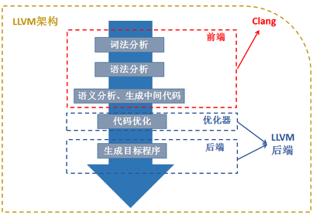
我们从上图也理解了clang，是前端的一个套件，但在实际使用时，你会感觉到，我们只可以感受到clang，也只是在使用clang，因为编译的时候，是调用clang或clang++来编译源码。Ollvm呢？是基于LLVM的代码分支的代码混淆，对谁混淆？什么时候混淆？在中间表示IR层，通过编写pass（英文翻译：经过，自己理解，也不需要知道其正规的概念）来混淆IR，这样目标机器的汇编语言也就被混淆了：
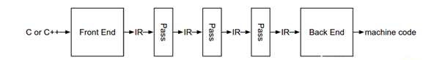
当然，这里需要知道的是，即使不用ollvm，LLVM本身也是有很多pass的，我们这样简单的理解，LLVMIR本身是一种与目标机器无关的虚拟化代码，而在转化为真实汇编代码时，肯定要删除一些虚拟的东西，自然也需要pass。这样，我们就用不到200字的阐述完成了网上很多长篇大论才能达到的理解。
2、llvm与ollvm在移动加固的发展
在开始制作安卓vmp时，llvm其实是被我们暂时放弃的一个方案。因为从smali上想可以使用llvm，还必须先克服smali到底怎么成为C/C++，当时他被提及，很大原因是安卓系统后端使用了llvm，但其实ART下和llvm关系已经不大了。当时都急于上架vmp，因此大部分都是采用折衷策略，如自定义dex结构、置换指令等。随着发展，smali2c渐渐成熟，可以smali2c了，自然ollvm是必然的一个选择。但一个新的问题出现了，就像很多加固网站，需要提供源码，或编译过程中的中间文件，说到底还是源码加固。
所以想做二进制加固的ollvm分支，需要注意一下。想做到二进制加固，没有一个自己的反汇编解析引擎是不可能的，目前用capstone比较多。但要真正做自己的二进制VMP加固，首先你得有一个反汇编引擎能把指令抽出来，同时转为了自己的虚拟指令，如果接上了llvm，最完美的方案就是把LLVMIR给虚拟为自己的虚拟指令，这个难度相当于把.netframwork的IL指令给虚拟了。可以先逃避了这两个问题，ARM指令得到后，利用简单的函数式指令解析来完成这个虚拟过程。我们认为，如果只有LLVMIR，如ollvm，是没有虚拟的，只是混淆。
3、利用beyondcompare+sourceinsight4的ollvm快速上手
Ollvm如果你去网上搜索资料学习，大概是这么几种文章：“LLVM编译器架构王者-编写简单的C虚拟编译器”、“ollvm+ndk编译环境的搭建”、“从0开始学习LLVM”、“LLVM PASS的完整编写”，当然这些文章都很不错。但对于一个新手来说，看了和没看其实区别不大。因为我们要学习ollvm，必须先抓住关键，到底一个llvm是如何变为ollvm，这是最简单，最直观的学习方式。
我们去下载一份llvm4.0源码（官网http://releases.llvm.org/4.0.1/llvm-4.0.1.src.tar.xz）和ollvm源码（https://github.com/obfuscator-llvm/obfuscator/tree/llvm-4.0），之所以使用4.01，因为4.0.0是2017.03的，而4.01相对时期接近一点。然后拉入beyondcompare，这里把会话设置取消勾选“比较时间戳”，以及把比较设置为“仅文件”，时间戳因为比较时间不是我们的重点，而之所以不采用原先的文件结构比较，是因为两者都有一些空文件夹，没有比较的意义。如图：
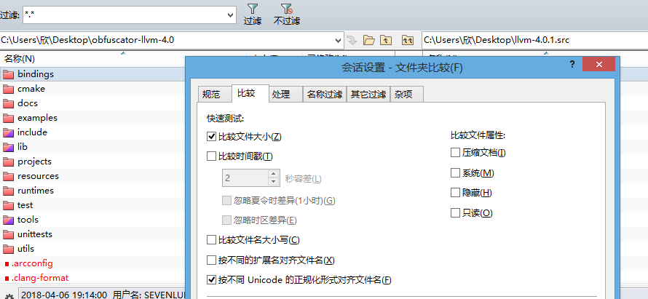
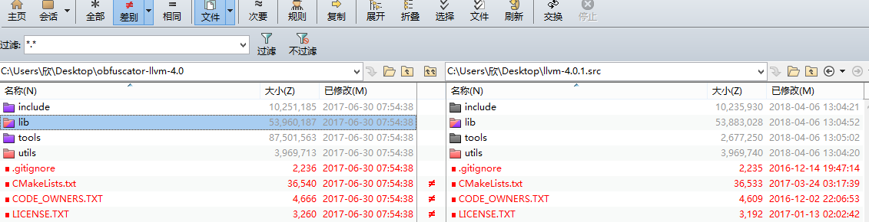
看来主要的差别就在这些文件夹里了。先看最外层的CMakeLists.txt（整个工程使用cmake编译）等3个文件：基本都是加入了产品的一些信息和协议：
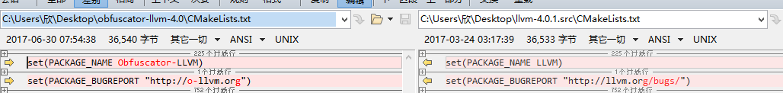
主要是其他四个文件夹：
utils文件夹：主要是Revision的细微差别
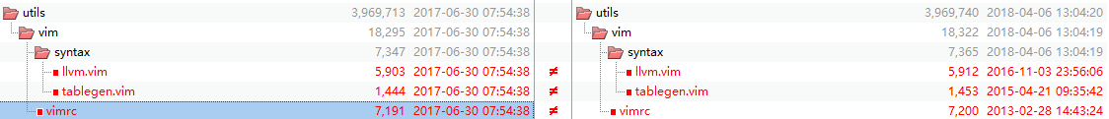
tools文件夹：ollvm中有clang文件夹，也可以看出clang是作为工具在llvm中存在，而llvm中并没有此文件夹，在llvm官网中clang是作为单独源码而存在
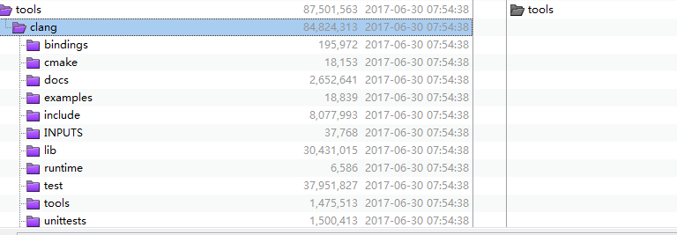
include文件夹（整个文件夹内都是.h文件夹）：
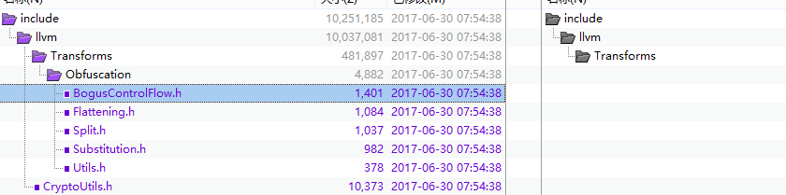
Ollvm多了llvm\Transforms\obfuscation文件夹，可以看出ollvm添加了一些功能头文件，一共6个文件。其中有5个我们可以理解为具体参数功能，fla 参数表示使用控制流平展（Control Flow Flattening）模式，sub参数表示使用指令替换（Instructions Substitution）模式，bcf参数表示使用控制流伪造（Bogus Control Flow）模式，aesSeed参数表示aes加密随机种子，split参数表示分离代码块，我们常用的是sub\bcf\fla。混淆参数代码我们在接下来分析，先看Utils.h文件

Utils.h（功能箱）：
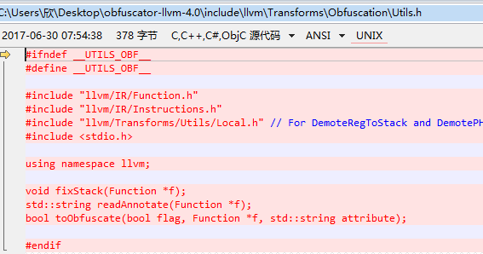
其实这里也可以看出来，ollvm基于了llvm，使用了llvm的头文件，这些头文件也在该include文件夹。
lib文件夹（\lib\Transforms）：
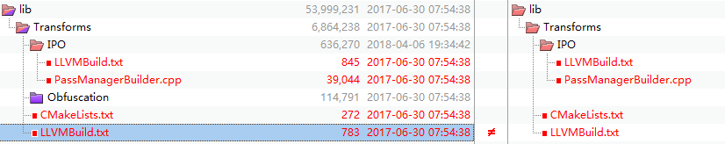
这里稍微麻烦点，我们还是从最外层的两个文件分析，主要添加了obfuscation目录的编译和构建：
CMakeLists.txt：
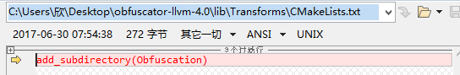
LLVMBuild.txt：
再来看IPO文件夹的两个文件：
LLVMBuild.txt：
PassManagerBuilder.cpp（从文件名可以看出，pass管理生成，ollvm就是写pass），我们分三部分解析：
导入ollvm特有的头文件
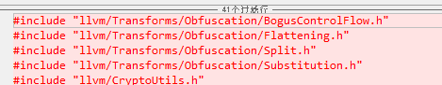
添加混淆参数flag：
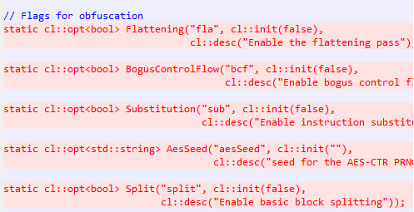
首先进行全局aes（aesSeed）随机种子密码初始化，接着把ollvm混淆功能函数（split\fla\bcf\sub）添加进去，而添加的这些函数，都可以在上面include文件夹的头文件找到，
BogusControlFlow.h、Flattening.h、Substitution.h、CryptoUtils.h等。
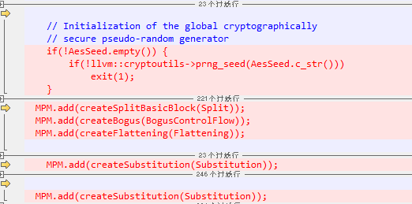
以BogusControlFlow为例来看：
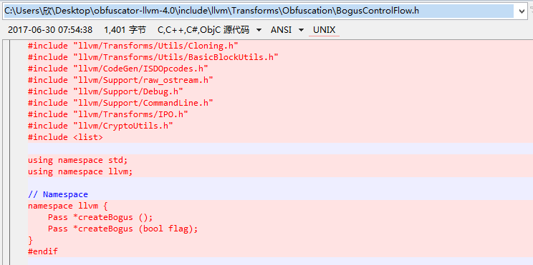
再以CryptoUtils为例来看：
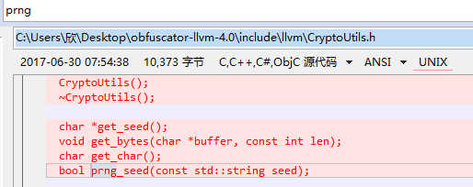
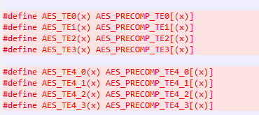

最后以Split为例来看：
Split.h（分离基础块，这里可能对于BasicBlock基础块不太明白，就简单理解为代码块，也可以推测LLVM基于的是模块）：
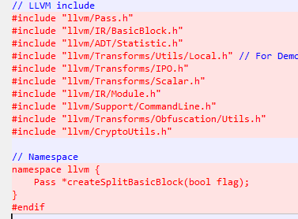

如果存在一些疑惑，请仔细对比一看，是不是全部对上了？

最后一个文件夹，obfuscation文件夹，里面就是具体的CPP代码了，是不是要加点，然后，，，
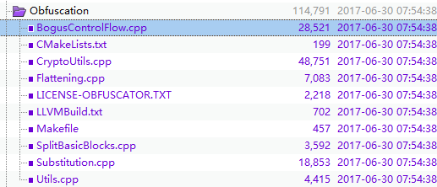
当然我们现在还是没有接触到具体的代码，但对于以上的逻辑分析清楚特别重要，为以后我们自己的pass添加铺路。下面以BogusControlFlow.cpp为例，来看看pass的编写。

********************************************************
我们使用sourceinsight4可以非常清晰的看到该代码的逻辑组成

先回到BogusControlFlow.h，看到了pass.h
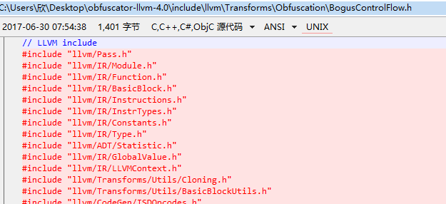
接着来到BogusControlFlow.cpp的llvm pass代码处，而createBogus函数，我们在前面的PassManagerBuilder.cpp是见到过的。
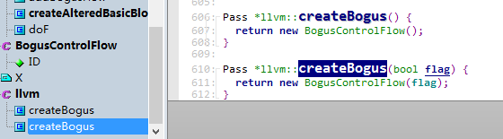
往下跟，BogusControlFlow是一个结构体，跟到runOnFunction，
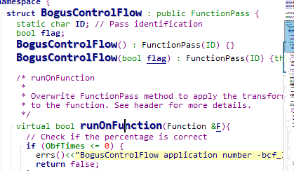
runOnFunction调用了bogus函数
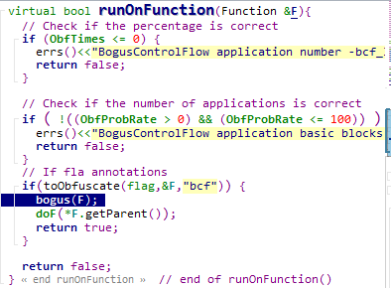
bogus调用了addBogusFlow函数
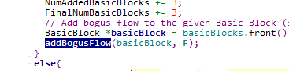
addBogusFlow函数意为添加假流程，看来这里就是比较核心的函数实现了
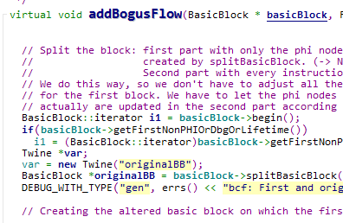
其实英文写的都是非常清楚的，现在翻译挺智能的，意思为：

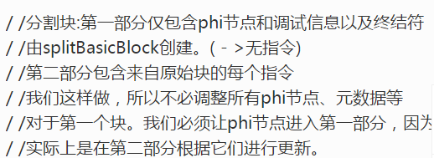
这里意思大概应该结合着前面学习都理解了，除了phi节点，对数据结构有点了解的朋友都知道节点，节点就有前驱和后续节点，直接看代码理解，
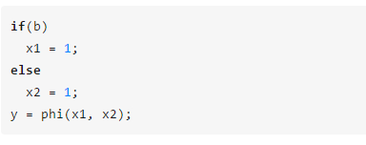
但在真实代码中，phi并不存在，因此我们要继续消除phi，这也是转为真实指令的重要一步，对于以上代码，我们可以如下消除：
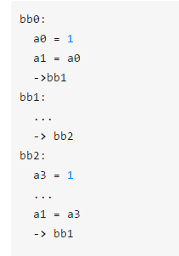
bb就是我们刚刚见到的BasicBlock，这样我们就消除了phi节点，同时更进一步理解了addBogusFlow函数的意思，LLVM中使用reg2mem pass来对phi进行消除。至此，一切又回到了我们最初对LLVM的介绍。
七少月 2018.04

